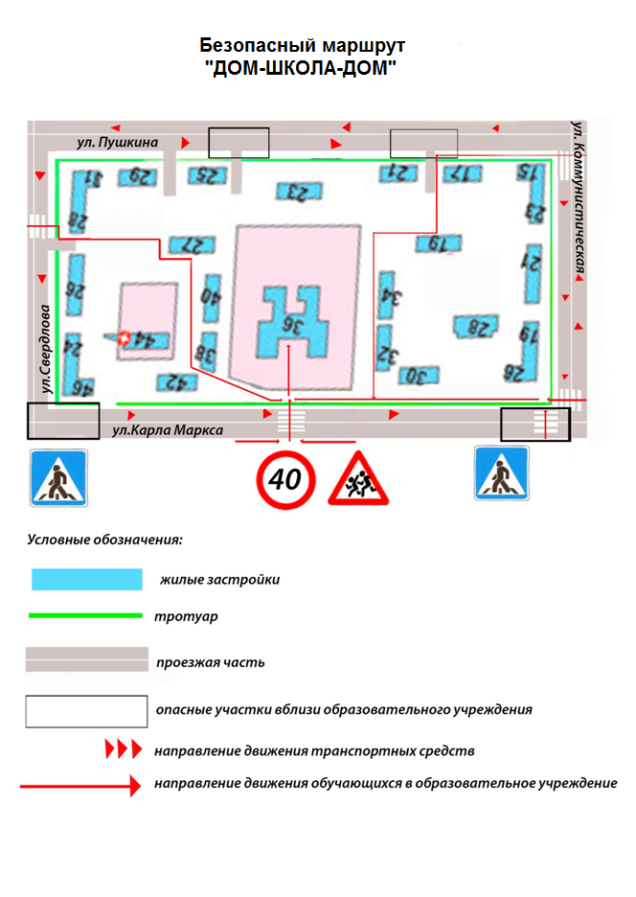znak5.jpgznak5.jpgznak5.jpgznak5.jpgznak5.jpgznak5.jpgznak5.jpgznak5.jpgznak5.jpgznak5.jpgznak5.jpg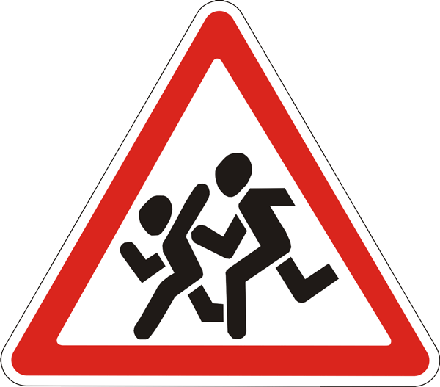58932.jpg18-svetofornoe-regulirovaniea900-1561-500x500.jpgznak5.jpgznak5.jpgznak5.jpgznak5.jpgznak5.jpg18-svetofornoe-regulirovaniea900-1561-500x500.jpg18-svetofornoe-regulirovaniea900-1561-500x500.jpg1-17.resize1.jpg

**А**

А

А